ｽﾍﾟｸﾄﾙ処理 :

省略されたﾋﾟｰｸはありません

処理ｵﾌﾟｼｮﾝ : 酸素 ｽﾄｲｷｵﾒﾄﾘ (ﾉｰﾏﾗｲｽﾞ)

繰り返し回数 = 2

ｽﾀﾝﾀﾞｰﾄﾞ :

Na Albite 1999/06/01

Mg MgO 1999/06/01

Al Al2O3 1999/06/01

Si SiO2 1999/06/01

P GaP 1999/06/01

S FeS2 1999/06/01

K MAD-10 Feldspar 1999/06/01

Ca Wollastonite 1999/06/01

Cr Cr 1999/06/01

Mn Mn 1999/06/01

Fe Fe 1999/06/01

Ni Ni 1999/06/01

|  |  |  |  |  |  |
| --- | --- | --- | --- | --- | --- |
| 元素 | 質量濃度 | 原子数 | 化合物 | 化学式 |  |
|  | [%] | 濃度[%] | 濃度[%] |  |  |
| Na K | 2.65 | 0.83 | 3.58 | Na2O |  |
| Mg K | -611.39 | -181.03 | -1013.73 | MgO |  |
| Al K | -2.65 | -0.71 | -5.01 | Al2O3 |  |
| Si K | -510.75 | -130.91 | -1092.63 | SiO2 |  |
| P K | 622.48 | 144.67 | 1426.31 | P2O5 |  |
| S K | 486.61 | 109.25 | 1215.02 | SO3 |  |
| K K | -12.74 | -2.35 | -15.35 | K2O |  |
| Ca K | -7.03 | -1.26 | -9.84 | CaO |  |
| Cr K | 3.90 | 0.54 | 5.70 | Cr2O3 |  |
| Mn K | 35.40 | 4.64 | 45.71 | MnO |  |
| Fe K | -406.72 | -52.43 | -523.23 | FeO |  |
| Ni K | 49.88 | 6.12 | 63.47 | NiO |  |
| O | 450.35 | 202.64 |  |  |  |
| ﾄｰﾀﾙ | 100.00 |  |  |  |  |

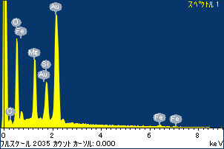

ﾌﾟﾛｼﾞｪｸﾄ : ﾌﾟﾛｼﾞｪｸﾄ 1

ｵｰﾅｰ : Administrator

領域 分析領域 4

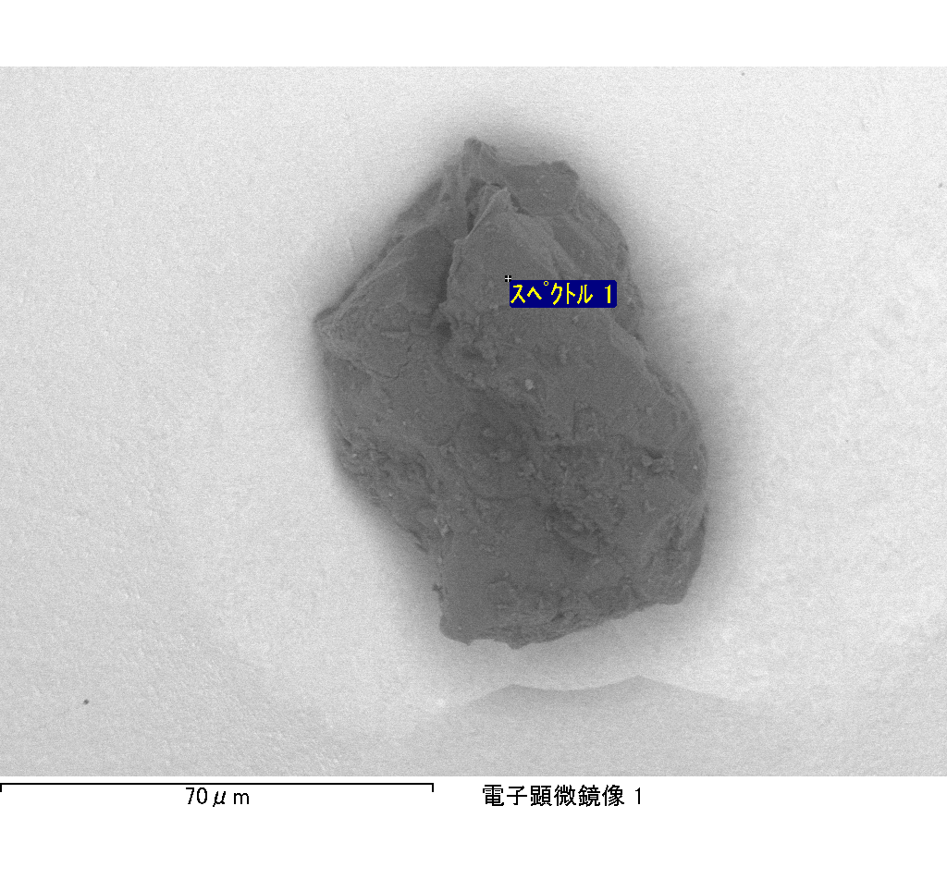

ｽﾍﾟｸﾄﾙﾗﾍﾞﾙ: ｽﾍﾟｸﾄﾙ 1

ﾗｲﾌﾞﾀｲﾑ 120.0 s

収集ｼﾞｵﾒﾄﾘ[度] :

試料傾斜角 = 0.0

方位角 = 0.0

ｴﾚﾍﾞｰｼｮﾝ = 30.0

加速電圧 = 10.00 kV

ｽﾍﾟｸﾄﾙ全ｶｳﾝﾄ数 = 184498

|  |  |  |  |
| --- | --- | --- | --- |
| ｻﾝﾌﾟﾙﾃﾞｰﾀ : | ｴﾈﾙｷﾞｰ[eV] | 分解能[eV] | ｶｳﾝﾄ数 |
| ｽﾄﾛｰﾌﾞ : | 3.8 | 51.78 | 1197241 |
|  |  |  |  |

定量最適化がおこなわれていません

ｽﾍﾟｸﾄﾙﾗﾍﾞﾙ: ｽﾍﾟｸﾄﾙ 2

ﾗｲﾌﾞﾀｲﾑ 120.0 s

収集ｼﾞｵﾒﾄﾘ[度] :

試料傾斜角 = 0.0

方位角 = 0.0

ｴﾚﾍﾞｰｼｮﾝ = 30.0

加速電圧 = 10.00 kV

ｽﾍﾟｸﾄﾙ全ｶｳﾝﾄ数 = 191832

|  |  |  |  |
| --- | --- | --- | --- |
| ｻﾝﾌﾟﾙﾃﾞｰﾀ : | ｴﾈﾙｷﾞｰ[eV] | 分解能[eV] | ｶｳﾝﾄ数 |
| ｽﾄﾛｰﾌﾞ : | 3.8 | 51.85 | 1195745 |
|  |  |  |  |

定量最適化がおこなわれていません

ｽﾍﾟｸﾄﾙ処理 :

省略されたﾋﾟｰｸはありません

処理ｵﾌﾟｼｮﾝ : 酸素 ｽﾄｲｷｵﾒﾄﾘ (ﾉｰﾏﾗｲｽﾞ)

繰り返し回数 = 2

ｽﾀﾝﾀﾞｰﾄﾞ :

Na Albite 1999/06/01

Mg MgO 1999/06/01

Al Al2O3 1999/06/01

Si SiO2 1999/06/01

P GaP 1999/06/01

S FeS2 1999/06/01

K MAD-10 Feldspar 1999/06/01

Ca Wollastonite 1999/06/01

Cr Cr 1999/06/01

Mn Mn 1999/06/01

Fe Fe 1999/06/01

Ni Ni 1999/06/01

|  |  |  |  |  |  |
| --- | --- | --- | --- | --- | --- |
| 元素 | 質量濃度 | 原子数 | 化合物 | 化学式 |  |
|  | [%] | 濃度[%] | 濃度[%] |  |  |
| Na K | -0.14 | -0.42 | -0.19 | Na2O |  |
| Mg K | 126.74 | 363.50 | 210.15 | MgO |  |
| Al K | -0.67 | -1.72 | -1.26 | Al2O3 |  |
| Si K | 99.29 | 246.50 | 212.41 | SiO2 |  |
| P K | -114.51 | -257.78 | -262.38 | P2O5 |  |
| S K | -89.51 | -194.65 | -223.49 | SO3 |  |
| K K | -2.47 | -4.40 | -2.97 | K2O |  |
| Ca K | -1.17 | -2.04 | -1.64 | CaO |  |
| Cr K | 5.97 | 8.01 | 8.73 | Cr2O3 |  |
| Mn K | 10.50 | 13.33 | 13.56 | MnO |  |
| Fe K | 90.92 | 113.52 | 116.97 | FeO |  |
| Ni K | 23.67 | 28.11 | 30.12 | NiO |  |
| O | -48.63 | -211.96 |  |  |  |
| ﾄｰﾀﾙ | 100.00 |  |  |  |  |

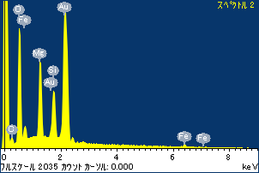

ﾌﾟﾛｼﾞｪｸﾄ : ﾌﾟﾛｼﾞｪｸﾄ 1

ｵｰﾅｰ : Administrator

領域 分析領域 4

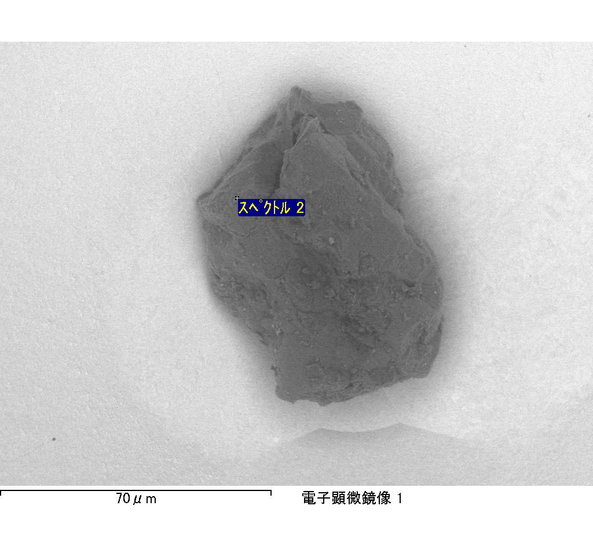

ｽﾍﾟｸﾄﾙﾗﾍﾞﾙ: ｽﾍﾟｸﾄﾙ 3

ﾗｲﾌﾞﾀｲﾑ 55.8 s

収集ｼﾞｵﾒﾄﾘ[度] :

試料傾斜角 = 0.0

方位角 = 0.0

ｴﾚﾍﾞｰｼｮﾝ = 30.0

加速電圧 = 10.00 kV

ｽﾍﾟｸﾄﾙ全ｶｳﾝﾄ数 = 85931

|  |  |  |  |
| --- | --- | --- | --- |
| ｻﾝﾌﾟﾙﾃﾞｰﾀ : | ｴﾈﾙｷﾞｰ[eV] | 分解能[eV] | ｶｳﾝﾄ数 |
| ｽﾄﾛｰﾌﾞ : | 3.8 | 51.81 | 557040 |
|  |  |  |  |

定量最適化がおこなわれていません

ｽﾍﾟｸﾄﾙ処理 :

省略されたﾋﾟｰｸはありません

処理ｵﾌﾟｼｮﾝ : 酸素 ｽﾄｲｷｵﾒﾄﾘ (ﾉｰﾏﾗｲｽﾞ)

繰り返し回数 = 2

ｽﾀﾝﾀﾞｰﾄﾞ :

Na Albite 1999/06/01

Mg MgO 1999/06/01

Al Al2O3 1999/06/01

Si SiO2 1999/06/01

P GaP 1999/06/01

S FeS2 1999/06/01

K MAD-10 Feldspar 1999/06/01

Ca Wollastonite 1999/06/01

Cr Cr 1999/06/01

Mn Mn 1999/06/01

Fe Fe 1999/06/01

Ni Ni 1999/06/01

|  |  |  |  |  |  |
| --- | --- | --- | --- | --- | --- |
| 元素 | 質量濃度 | 原子数 | 化合物 | 化学式 |  |
|  | [%] | 濃度[%] | 濃度[%] |  |  |
| Na K | -3.48 | -20.94 | -4.69 | Na2O |  |
| Mg K | 204.95 | 1167.34 | 339.83 | MgO |  |
| Al K | 0.78 | 4.01 | 1.47 | Al2O3 |  |
| Si K | 204.94 | 1010.42 | 438.42 | SiO2 |  |
| P K | -201.97 | -902.94 | -462.78 | P2O5 |  |
| S K | -163.29 | -705.19 | -407.72 | SO3 |  |
| K K | 0.53 | 1.87 | 0.63 | K2O |  |
| Ca K | -7.26 | -25.09 | -10.16 | CaO |  |
| Cr K | -2.48 | -6.61 | -3.63 | Cr2O3 |  |
| Mn K | -7.05 | -17.77 | -9.10 | MnO |  |
| Fe K | 151.86 | 376.53 | 195.36 | FeO |  |
| Ni K | 17.57 | 41.44 | 22.36 | NiO |  |
| O | -95.10 | -823.07 |  |  |  |
| ﾄｰﾀﾙ | 100.00 |  |  |  |  |

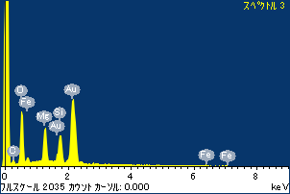

ﾌﾟﾛｼﾞｪｸﾄ : ﾌﾟﾛｼﾞｪｸﾄ 1

ｵｰﾅｰ : Administrator

領域 分析領域 4

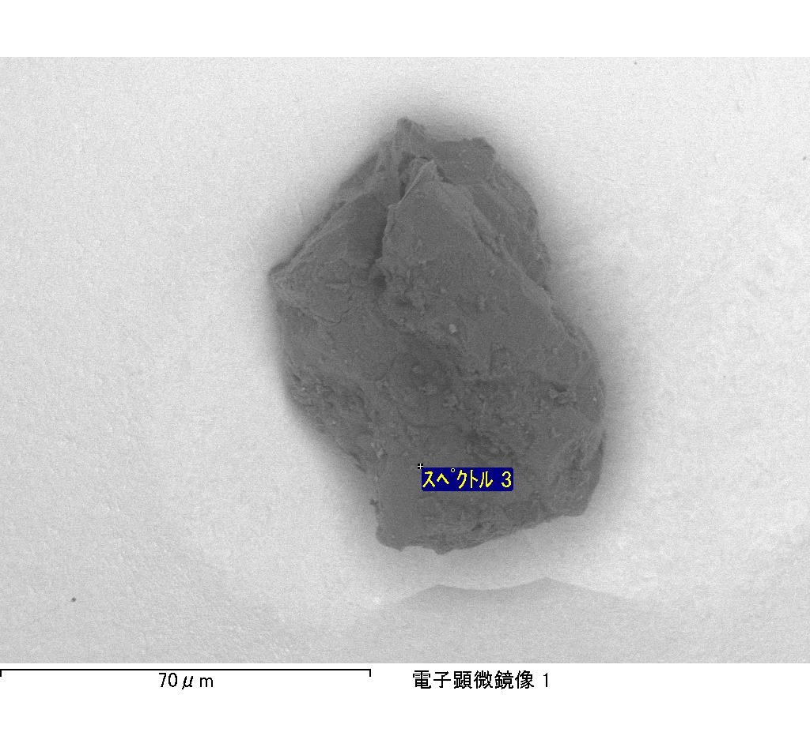

ｽﾍﾟｸﾄﾙﾗﾍﾞﾙ: ｽﾍﾟｸﾄﾙ 4

ﾗｲﾌﾞﾀｲﾑ 71.1 s

収集ｼﾞｵﾒﾄﾘ[度] :

試料傾斜角 = 0.0

方位角 = 0.0

ｴﾚﾍﾞｰｼｮﾝ = 30.0

加速電圧 = 10.00 kV

ｽﾍﾟｸﾄﾙ全ｶｳﾝﾄ数 = 110899

|  |  |  |  |
| --- | --- | --- | --- |
| ｻﾝﾌﾟﾙﾃﾞｰﾀ : | ｴﾈﾙｷﾞｰ[eV] | 分解能[eV] | ｶｳﾝﾄ数 |
| ｽﾄﾛｰﾌﾞ : | 3.8 | 51.88 | 708515 |
|  |  |  |  |

定量最適化がおこなわれていません

ｽﾍﾟｸﾄﾙ処理 :

省略されたﾋﾟｰｸはありません

処理ｵﾌﾟｼｮﾝ : 酸素 ｽﾄｲｷｵﾒﾄﾘ (ﾉｰﾏﾗｲｽﾞ)

繰り返し回数 = 2

ｽﾀﾝﾀﾞｰﾄﾞ :

Na Albite 1999/06/01

Mg MgO 1999/06/01

Al Al2O3 1999/06/01

Si SiO2 1999/06/01

P GaP 1999/06/01

S FeS2 1999/06/01

K MAD-10 Feldspar 1999/06/01

Ca Wollastonite 1999/06/01

Cr Cr 1999/06/01

Mn Mn 1999/06/01

Fe Fe 1999/06/01

Ni Ni 1999/06/01

|  |  |  |  |  |  |
| --- | --- | --- | --- | --- | --- |
| 元素 | 質量濃度 | 原子数 | 化合物 | 化学式 |  |
|  | [%] | 濃度[%] | 濃度[%] |  |  |
| Na K | 0.82 | -1.70 | 1.11 | Na2O |  |
| Mg K | 262.14 | -512.69 | 434.64 | MgO |  |
| Al K | 6.56 | -11.56 | 12.39 | Al2O3 |  |
| Si K | 217.83 | -368.79 | 466.01 | SiO2 |  |
| P K | -265.95 | 408.28 | -609.39 | P2O5 |  |
| S K | -216.59 | 321.19 | -540.80 | SO3 |  |
| K K | 4.14 | -5.04 | 4.99 | K2O |  |
| Ca K | 3.12 | -3.70 | 4.37 | CaO |  |
| Cr K | 16.27 | -14.87 | 23.77 | Cr2O3 |  |
| Mn K | 0.08 | -0.07 | 0.10 | MnO |  |
| Fe K | 196.12 | -166.98 | 252.30 | FeO |  |
| Ni K | 39.69 | -32.14 | 50.51 | NiO |  |
| O | -164.22 | 488.08 |  |  |  |
| ﾄｰﾀﾙ | 100.00 |  |  |  |  |

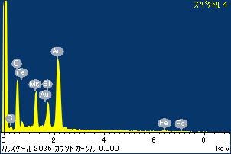

ﾌﾟﾛｼﾞｪｸﾄ : ﾌﾟﾛｼﾞｪｸﾄ 1

ｵｰﾅｰ : Administrator

領域 分析領域 4

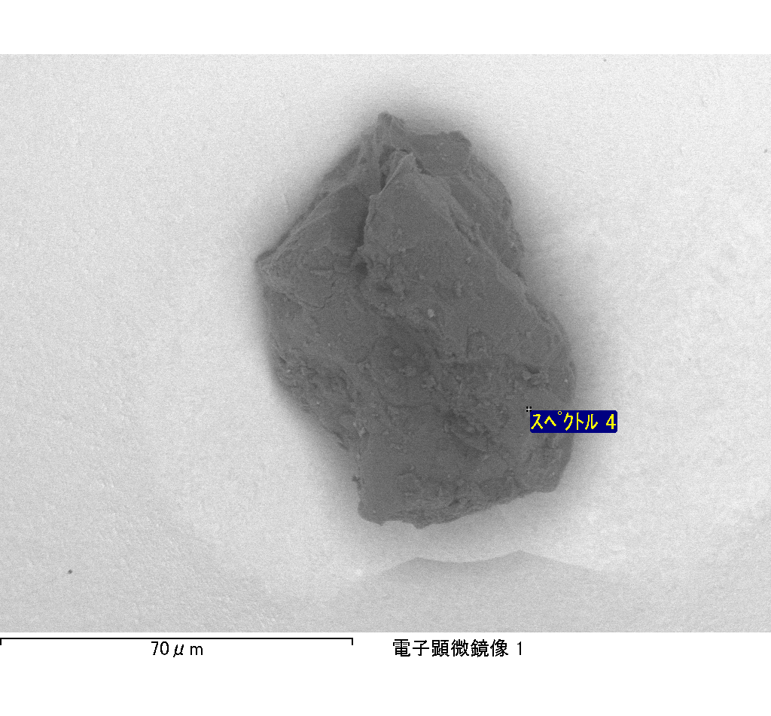

ｽﾍﾟｸﾄﾙﾗﾍﾞﾙ: ｽﾍﾟｸﾄﾙ 5

ﾗｲﾌﾞﾀｲﾑ 120.0 s

収集ｼﾞｵﾒﾄﾘ[度] :

試料傾斜角 = 0.0

方位角 = 0.0

ｴﾚﾍﾞｰｼｮﾝ = 30.0

加速電圧 = 10.00 kV

ｽﾍﾟｸﾄﾙ全ｶｳﾝﾄ数 = 191922

|  |  |  |  |
| --- | --- | --- | --- |
| ｻﾝﾌﾟﾙﾃﾞｰﾀ : | ｴﾈﾙｷﾞｰ[eV] | 分解能[eV] | ｶｳﾝﾄ数 |
| ｽﾄﾛｰﾌﾞ : | 3.8 | 51.87 | 1195832 |
|  |  |  |  |

定量最適化がおこなわれていません

ｽﾍﾟｸﾄﾙ処理 :

省略されたﾋﾟｰｸはありません

処理ｵﾌﾟｼｮﾝ : 酸素 ｽﾄｲｷｵﾒﾄﾘ (ﾉｰﾏﾗｲｽﾞ)

繰り返し回数 = 2

ｽﾀﾝﾀﾞｰﾄﾞ :

Na Albite 1999/06/01

Mg MgO 1999/06/01

Al Al2O3 1999/06/01

Si SiO2 1999/06/01

P GaP 1999/06/01

S FeS2 1999/06/01

K MAD-10 Feldspar 1999/06/01

Ca Wollastonite 1999/06/01

Cr Cr 1999/06/01

Mn Mn 1999/06/01

Fe Fe 1999/06/01

Ni Ni 1999/06/01

|  |  |  |  |  |  |
| --- | --- | --- | --- | --- | --- |
| 元素 | 質量濃度 | 原子数 | 化合物 | 化学式 |  |
|  | [%] | 濃度[%] | 濃度[%] |  |  |
| Na K | 1.44 | 6.31 | 1.94 | Na2O |  |
| Mg K | 170.39 | 705.61 | 282.51 | MgO |  |
| Al K | 2.39 | 8.93 | 4.52 | Al2O3 |  |
| Si K | 127.98 | 458.77 | 273.78 | SiO2 |  |
| P K | -153.65 | -499.45 | -352.06 | P2O5 |  |
| S K | -120.15 | -377.29 | -300.01 | SO3 |  |
| K K | -0.29 | -0.74 | -0.35 | K2O |  |
| Ca K | 1.03 | 2.59 | 1.44 | CaO |  |
| Cr K | 9.10 | 17.61 | 13.29 | Cr2O3 |  |
| Mn K | -3.71 | -6.80 | -4.79 | MnO |  |
| Fe K | 137.37 | 247.66 | 176.73 | FeO |  |
| Ni K | 2.36 | 4.04 | 3.00 | NiO |  |
| O | -74.25 | -467.24 |  |  |  |
| ﾄｰﾀﾙ | 100.00 |  |  |  |  |

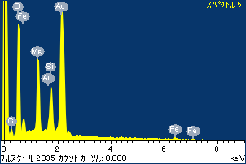

ﾌﾟﾛｼﾞｪｸﾄ : ﾌﾟﾛｼﾞｪｸﾄ 1

ｵｰﾅｰ : Administrator

領域 分析領域 4

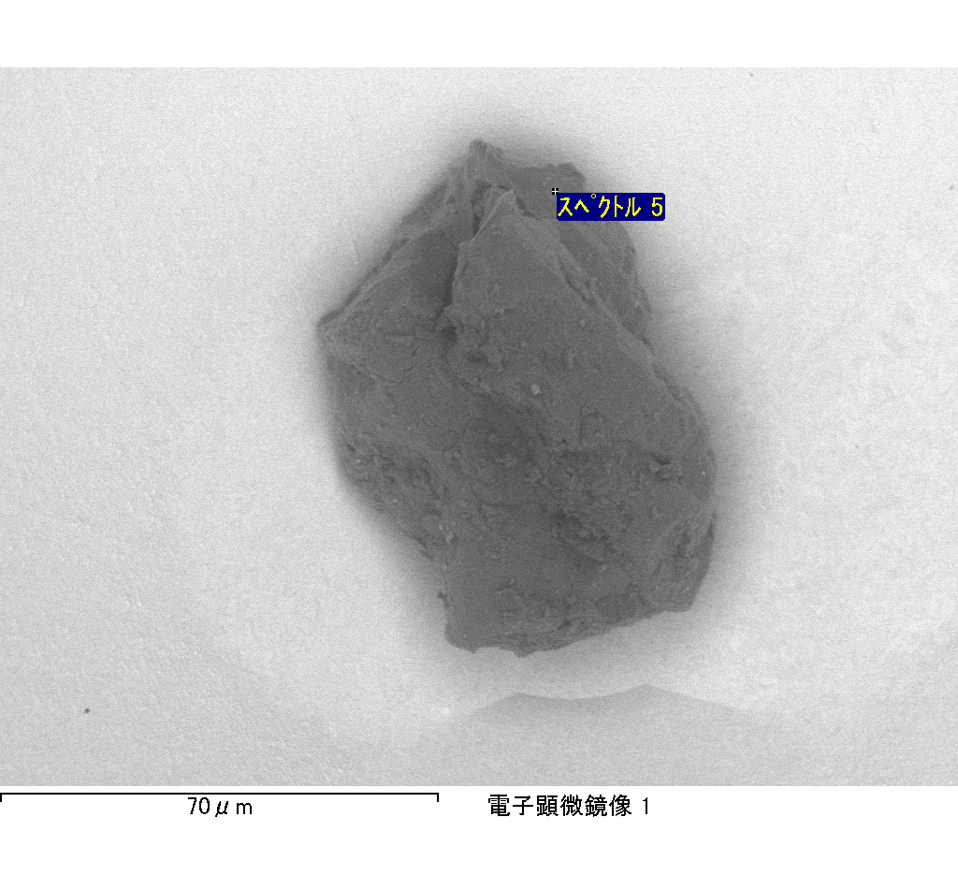

ｽﾍﾟｸﾄﾙﾗﾍﾞﾙ: ｽﾍﾟｸﾄﾙ 6

ﾗｲﾌﾞﾀｲﾑ 120.0 s

収集ｼﾞｵﾒﾄﾘ[度] :

試料傾斜角 = 0.0

方位角 = 0.0

ｴﾚﾍﾞｰｼｮﾝ = 30.0

加速電圧 = 10.00 kV

ｽﾍﾟｸﾄﾙ全ｶｳﾝﾄ数 = 184570

|  |  |  |  |
| --- | --- | --- | --- |
| ｻﾝﾌﾟﾙﾃﾞｰﾀ : | ｴﾈﾙｷﾞｰ[eV] | 分解能[eV] | ｶｳﾝﾄ数 |
| ｽﾄﾛｰﾌﾞ : | 3.8 | 51.77 | 1195848 |
|  |  |  |  |

定量最適化がおこなわれていません

ｽﾍﾟｸﾄﾙ処理 :

省略されたﾋﾟｰｸはありません

処理ｵﾌﾟｼｮﾝ : 酸素 ｽﾄｲｷｵﾒﾄﾘ (ﾉｰﾏﾗｲｽﾞ)

繰り返し回数 = 2

ｽﾀﾝﾀﾞｰﾄﾞ :

Na Albite 1999/06/01

Mg MgO 1999/06/01

Al Al2O3 1999/06/01

Si SiO2 1999/06/01

P GaP 1999/06/01

S FeS2 1999/06/01

K MAD-10 Feldspar 1999/06/01

Ca Wollastonite 1999/06/01

Cr Cr 1999/06/01

Mn Mn 1999/06/01

Fe Fe 1999/06/01

Ni Ni 1999/06/01

|  |  |  |  |  |  |
| --- | --- | --- | --- | --- | --- |
| 元素 | 質量濃度 | 原子数 | 化合物 | 化学式 |  |
|  | [%] | 濃度[%] | 濃度[%] |  |  |
| Na K | 0.73 | 1.27 | 0.98 | Na2O |  |
| Mg K | 8.49 | 14.00 | 14.07 | MgO |  |
| Al K | 0.19 | 0.28 | 0.35 | Al2O3 |  |
| Si K | 6.49 | 9.28 | 13.89 | SiO2 |  |
| P K | -28.99 | -37.55 | -66.43 | P2O5 |  |
| S K | 9.19 | 11.50 | 22.95 | SO3 |  |
| K K | 0.26 | 0.26 | 0.31 | K2O |  |
| Ca K | -0.15 | -0.15 | -0.20 | CaO |  |
| Cr K | -0.46 | -0.36 | -0.68 | Cr2O3 |  |
| Mn K | -0.90 | -0.66 | -1.16 | MnO |  |
| Fe K | 83.55 | 60.02 | 107.49 | FeO |  |
| Ni K | 6.61 | 4.52 | 8.41 | NiO |  |
| O | 14.99 | 37.57 |  |  |  |
| ﾄｰﾀﾙ | 100.00 |  |  |  |  |

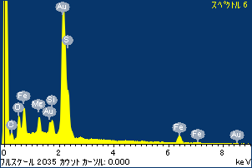

ﾌﾟﾛｼﾞｪｸﾄ : ﾌﾟﾛｼﾞｪｸﾄ 1

ｵｰﾅｰ : Administrator

領域 分析領域 4

